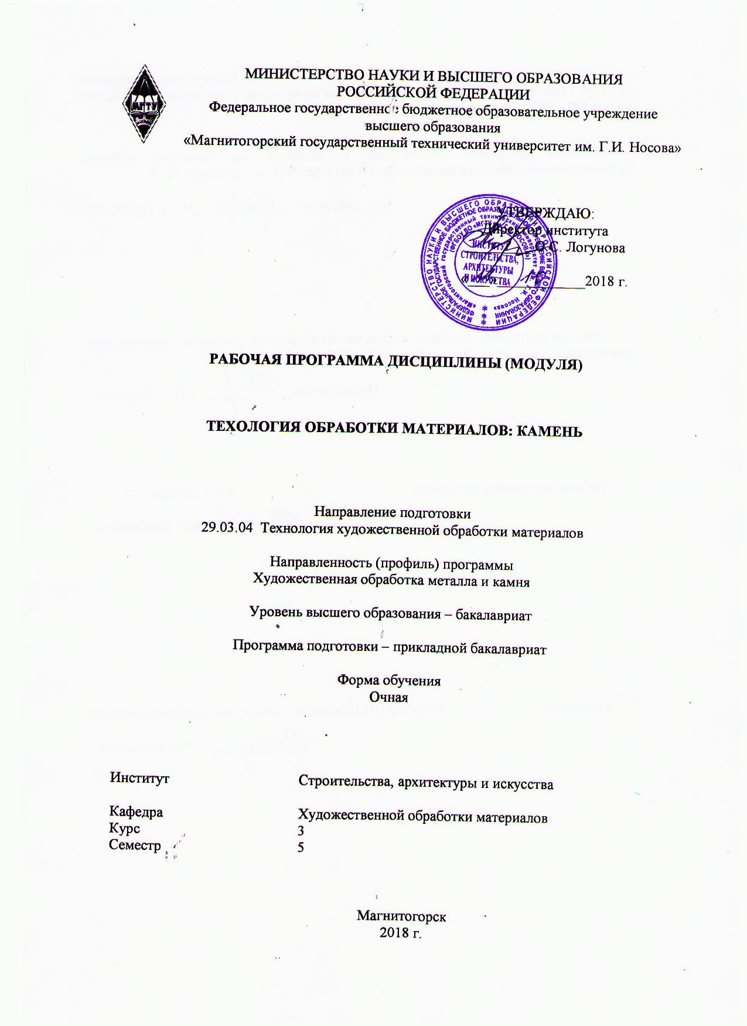
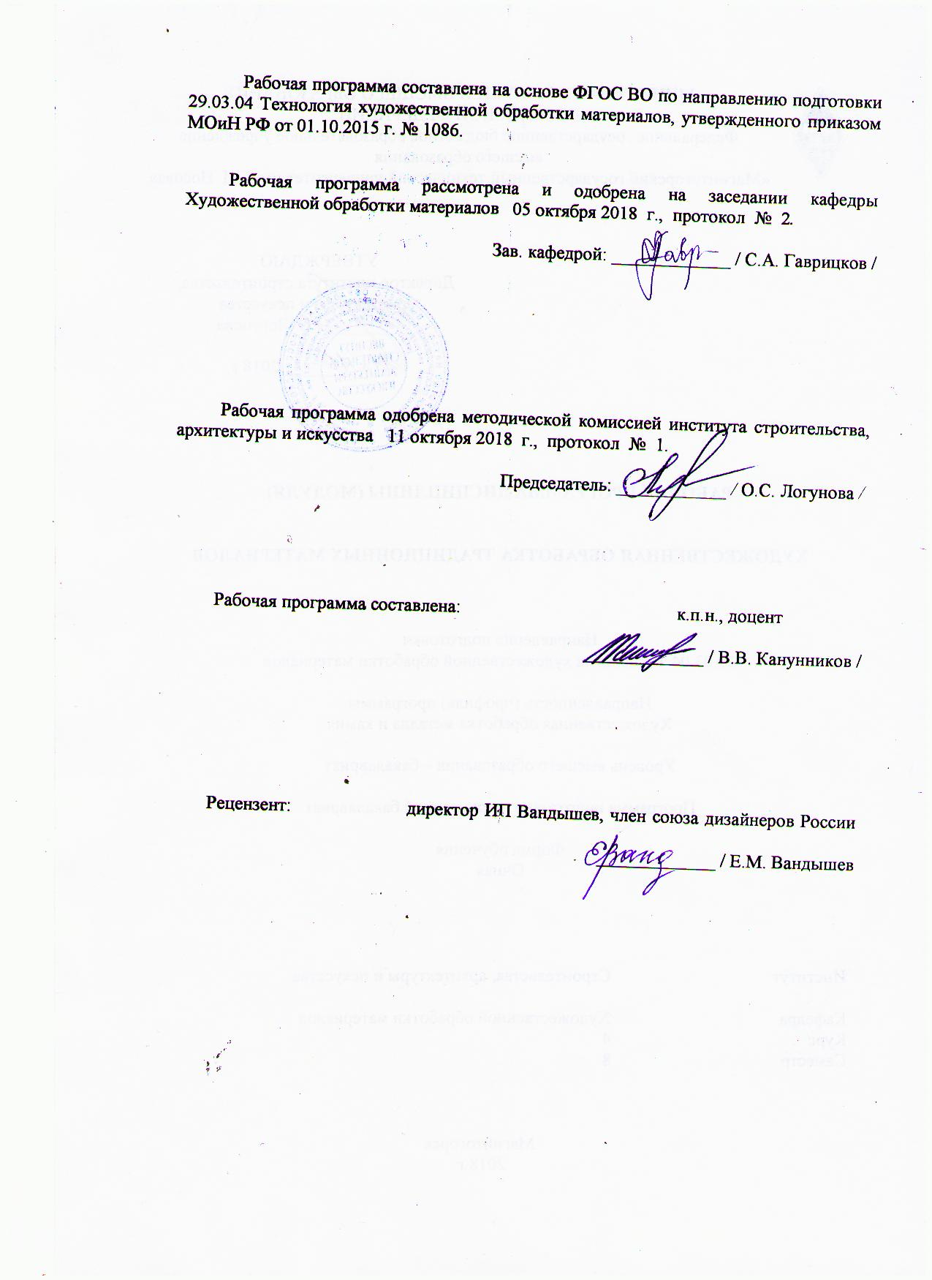
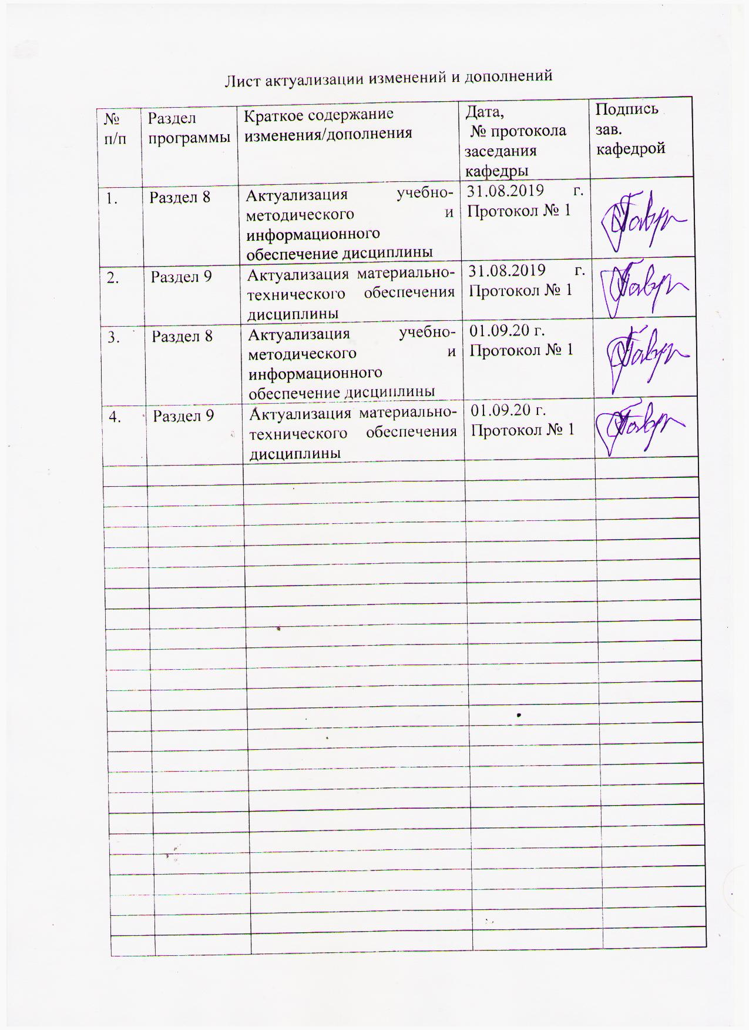
- Цели освоения дисциплины
Целью преподавания дисциплины (модуля) Б1.В.ОД.16.1 «Технология обработки материалов: камень» являются: формирование и развитие общекультурных, общепрофессиональных и профессиональных компетенций в области технологии художественной обработки материалов, охватывающей процессы проектирования и выполнения изделий требуемого качества, а также подготовка специалистов, способных в каждом конкретном случае подобрать технические приемы и выбрать технологические операции для исполнения художественного изделия, адекватно передающего образ, заложенный в проекте, развитие творческих способностей и познавательной активности в работе в соответствии с требованиями ФГОС ВО по направлению подготовки 29.03.04 «Технология художественной обработки материалов».
В области воспитания целью является развитие у обучающихся личностных качеств, способствующих их творческой активности, общекультурному росту и социальной мобильности, умения работать индивидуально и в коллективе, ответственности, самостоятельности, гражданственности, приверженности этическим ценностям, целеустремленности и настойчивости в достижении целей.
В области профессиональной подготовки целью является формирование профессиональных компетенций, позволяющих выпускнику успешно работать в избранной сфере и быть высококвалифицированным и конкурентоспособным на ранке труда.

2. Место дисциплины (модуля) в структуре ОПП
Дисциплина Б1.В.03.01 «Технология обработки материалов: камень» входит в вариативную часть блока 1 образовательной программы по направлению подготовки 29.03.04 «Технология художественной обработки материалов».
. Изучается на третьем курсе, в 5 семестре. Для изучения дисциплины «Технология обработки материалов: камень» необходимы компетенции, сформированные в дисциплинах: «История художественной обработки материалов», «Композиция художественно-промышленных изделий», «Формообразование объектов художественно-промышленных изделий», «Технологический практикум по обработке камня». « Художественное материаловедение: камень».
Основные компетенции, полученные на дисциплине «Технология обработки материалов: камень» являются необходимыми знаниями для следующих дисциплин: «Мастерство. Неметаллические материалы»», «Специальные технологии художественной обработки материалов: камень», «Художественная обработка неметаллических материалов», «Специальные технологии художественной обработки материалов: камень», «Производственная – преддипломная практика».
Знания (умения, владения), полученные при изучении данной дисциплины будут необходимы при подготовке к государственной итоговой аттестацией (государственный экзамен, защита ВКР).

3. Компетенции обучающегося, формируемые в результате освоения дисциплины и планируемые результаты обучения
В результате освоения дисциплины (модуля) «Технология обработки материалов: камень» обучающийся должен обладать следующими компетенциями:

Структурный  элемент  компетенции | Планируемые результаты обучения
ПК-2 способностью к выбору оптимального материала и технологии его обработки для изготовления готовых изделий
Знать | - основные материалы, используемые в технологических процессах для изготовления готовых изделий;  - в полной мере обладать знаниями, позволяющими осуществлять выбор оборудования для получения требуемых функциональных и эстетических свойств художественно-промышленных изделий;  - основные понятия о методах, техниках и приемах создания готовых изделий;  - основы техники безопасности и методы защиты производственного персонала в условиях художественного производства.
Уметь | - осуществлять выбор оптимального материала и технологии его обработки для изготовления готовых изделий;  - самостоятельно выбирать оптимальные материалы и технологические решения при создании художественных изделий;  - опираться на полученные знания по традиционным технологиям обработки материалов, а также стремится включать новые современные технологии, появляющиеся в художественной промышленности;  - приобретать и свободно использовать знания в области эксплуатации современного оборудования и приборов;  - варьировать технологии для более полной реализации художественного замысла для изготовления готовых изделий.
Владеть | - отдельными способами осуществления выбора оптимального материала и технологии его обработки для изготовления готовых изделий;  - методами развития творческого потенциала и самореализации;  - навыками проектирования, основных этапов технологии изготовления художественного изделия;  - навыками анализа технологических операций, подбора соответствующих данной модели проектируемого изделия технологий.
ПК-3 способностью определить и назначить технологический процесс обработки материалов с указанием технологических параметров для получения готовой продукции
Знать | - оборудование, оснастку и инструмент для обработки материалов с указанием технологических параметров для получения готовой продукции;  - технологический процесс изготовления изделий из поделочного камня;  - вариативные комбинации технологических процессов обработки материалов, используемых при создании готового изделия;  - характеристики используемых материалов;  - правила техники безопасности работы в мастерских художественной обработки материалов.
Уметь | - назначить технологический процесс обработки материалов с указанием технологических параметров для получения готовой продукции;  - производить выбор необходимого оборудования, материалов и оснастки для изготовления художественно-промышленных изделий из камня;  - создавать художественно-графические проекты изделий декоративно-прикладного искусства;  - пользоваться специальной литературой по художественной обработке природных материалов;  - анализировать и синтезировать собранный материал в области художественной обработки материалов.
Владеть | - необходимыми инструментами и оборудованием для получения готовой продукции из поделочного камня;  - технологическими процессами обработки материалов для получения готовой продукции;  - навыками анализа технологического процесса обработки материалов с указанием технологических параметров для получения готовой продукции.
ППК-1 определять названия горных пород и минералов, используемых в производстве художественно-промышленной продукции

Знать | - научные основы материаловедения и минералогии;  - основные материалы и минералы, используемые при производстве художественных изделий;  - эстетические критерии создания и оценки художественных изделий.  - теоретические сведения о структуре и свойствах цветного камня, применяемого для создания художественных изделий;  - характеристики применяемых инструментов и материалов.
Уметь | - определять названия горных пород и минералов, используемых в производстве художественно-промышленной продукции;  - применять методы определения характеристик применяемых инструментов и материалов.  - определять физико-химические свойства используемых в работе горных пород и минералов;
Владеть | - методами определения физико-химических свойств используемых в работе горных пород и минералов;  - методами анализа причин возникновения дефектов и брака выпускаемых художественных изделий из различных горных пород и минералов.

4. Структура и содержание дисциплины
Общая трудоемкость дисциплины составляет 3 зачетные единицы 108 акад.часов, в том числе:
- контактная работа 38,3 акад. часов:
- аудиторная – 36 акад. часов;
- внеаудиторная – 2.3 акад. часов;
- самостоятельная работа – 34 акад. часа.

Раздел/ тема  дисциплины | Семестр | Аудиторная  контактная работа  (в акад. часах) |  |  | Самостоятельная работа (в акад. часах) | Вид самостоятельной  работы | Форма текущего контроля успеваемости и  промежуточной аттестации | Код и структурный  элемент  компетенции
Раздел/ тема  дисциплины | Семестр | лекции | лаборат.  занятия | практич. занятия
1. Раздел. Разработка художественно-промышленного изделия простых геометрических форм из поделочного камня

1.1. Тема. «Организация работы в мастерской по обработке камня. Общие требования безопасности труда и производственной санитарии». | 5 |  | 2 | 4/2И | 2 | Подготовка к практическому занятию.  Поиск дополнительной информации по заданной теме. | Устный опрос. | ПК-2зув; ПК-3зув
1.2. Тема. «Декоративно-художественные изделия из камня. Анализ художественных изделий из поделочного камня» | 5 |  | 2 |  | 2 | Поиск дополнительной информации по заданной теме. | Устный опрос | ПК-2зув; ПК-3зув
1.3. Тема. «Разработка эскиза и чертежей художественно-промышленного изделия на основе анализа форм и назначения изделия». | 5 |  | 2 |  | 6 | Поиск дополнительной информации по заданной теме.  Выполнение практических работ. | Устный опрос | ПК-2зув; ПК-3зув
1.4. Тема. «Разработка технологического процесса изготовления изделия из поделочного камня с учетом особенностей материала». | 5 |  | 2 |  | 6 | Поиск дополнительной информации по заданной теме.  Выполнение практических работ. | Проверка индивидуальных заданий | ПК-2зув; ПК-3зув
Итого по разделу | 5 |  | 8 |  | 16
2 . Раздел. Технологические основы обработки простых геометрических форм из камня

2.1. Тема. «Выбор материала для изготовления изделия. Материалы, применяемые при обработке поделочного камня». | 5 |  | 1 |  | 2 | Поиск дополнительной информации по заданной теме.  Выполнение практических работ. | Устный опрос. | ПК-2зув; ПК-3зув
2.2. Тема. «Инструменты, применяемые при обработке поделочного камня. Инструменты для полировки камня». | 5 |  | 1 |  | 2 | Поиск дополнительной информации по заданной теме.  Выполнение практических работ. | Устный опрос. | ПК-2зув; ПК-3зув
2.3. Тема. «Заготовительные операции. Распиловка и сверление камня. Особенности работы на камнерезных станках». | 5 |  | 6 |  | 4 | Выполнение практических работ. | Проверка индивидуальных заданий. | ПК-2зув; ПК-3зув
2.4. Тема. «Операции формообразования. Грубое и чистовое шлифование. Основные приемы при работе на шлифовальном станке». | 5 |  | 15 |  | 6 | Выполнение практических работ. | Проверка индивидуальных заданий. | ПК-2зув; ПК-3зув
2.5. Тема. «Финишные операции при обработке камня. Полирование. Материалы для полирования». | 5 |  | 4 |  | 3 | Выполнение практических работ. | Проверка индивидуальных заданий. | ПК-2зув; ПК-3зув
2.6. Тема. «Контроль качества художественного изделия сложных форм из камня». | 5 |  | 1 |  | 1 |  | Проверка индивидуальных заданий. | ПК-2зув; ПК-3зув
Итого по разделу | 5 |  | 28 |  | 18
Итого за семестр | 5 |  | 36 |  | 34 |  | Промежуточная аттестация: зачет
Итого по дисциплине | 5 |  | 36 |  | 34 |  | Промежуточная аттестация: зачет

5. Образовательные и информационные технологии
Реализация компетентностного подхода предусматривает использование в учебном процессе активных и интерактивных форм проведения занятий в сочетании с внеаудиторной работой с целью формирования и развития профессиональных навыков обучающихся.
При обучении студентов дисциплине «Технология обработки материалов: камень» следует осуществлять следующие образовательные технологии:
1. Традиционные образовательные технологии ориентируются на организацию образовательного процесса, предполагающую прямую трансляцию знаний от преподавателя к студенту (преимущественно на основе объяснительно-иллюстративных методов обучения).
Формы учебных занятий с использованием традиционных технологий:
Лабораторное занятие, посвященное освоению конкретных умений и навыков по предложенному алгоритму.
2. Технологии проблемного обучения – организация образовательного процесса, которая предполагает постановку проблемных вопросов, создание учебных проблемных ситуаций для стимулирования активной познавательной деятельности студентов.
Формы учебных занятий с использованием технологий проблемного обучения:
Лабораторное занятие в форме практикума – организация учебной работы, направленная на решение комплексной учебно-познавательной задачи, требующей от студента применения как научно-теоретических знаний, так и практических навыков.
3. Интерактивные технологии – организация образовательного процесса, которая предполагает активное и нелинейное взаимодействие всех участников, достижение на этой основе личностно значимого для них образовательного результата. Наряду со специализированными технологиями такого рода принцип интерактивности прослеживается в большинстве современных образовательных технологий.
Формы учебных занятий с использованием специализированных интерактивных технологий:
Лабораторная работа – организация учебной работы с реальными материальными и информационными объектами, экспериментальная работа с аналоговыми моделями реальных объектов.

6. Учебно-методическое обеспечение самостоятельной работы обучающихся
По дисциплине «Технология обработки материалов: камень» предусмотрена аудиторная и внеаудиторная самостоятельная работа обучающихся. Аудиторная самостоятельная работа студентов предполагает выполнение практических работ.

Аудиторные практические работы (АПР):
1. Раздел. Разработка художественно-промышленного изделия простых геометрических форм из поделочного камня
АПР №1 «Организация работы в мастерской по обработке камня. Общие требования безопасности труда и производственной санитарии».
Прослушать вводный инструктаж в учебной мастерской по обработке камня:
- Порядок работы в учебной мастерской по обработке камня.
- Общие требования безопасности труда в учебной мастерской по обработке камня;
- Общие требования производственной санитарии.

АПР №2 «Декоративно-художественные изделия из камня. Анализ художественных изделий из поделочного камня».
Декоративно-художественные изделия из поделочного камня.
Классификация по видам и характеру обработки.
Ассортимент декоративно-художественных изделий из камня.

АПР №3 «Разработка эскиза и чертежей художественно-промышленного изделия на основе анализа форм и назначения изделия».
Разработка эскизов и чертежей художественно-промышленного изделия простых геометрическихформ на основе анализа форм и назначения изделия.
Использовать арсенал художественных средств, для повышения эстетической ценности художественных изделий.
Проект выполнить вручную, простым карандашом или гелиевой ручкой на бумаге.
.
АПР №4 «Разработка технологического процесса изготовления изделия из поделочного камня с учетом особенностей материала».
Подобрать различные комбинации техник для более полного выражения идеи работы.
Разработать технологическую последовательность изготовления простого изделия из поделочного камня.

2. Раздел: Технологические основы обработки простых геометрических форм из камня
АПР №5 «Выбор материала для изготовления изделия. Материалы, применяемые при обработке поделочного камня».
Выбор материала с учетом требований чертежей и декоративных свойств камня.

АПР №6 «Инструменты, применяемые при обработке поделочного камня. Инструменты для полировки камня».
Общая характеристика инструментов по обработке поделочного камня. Классификация рабочего инструмента и материалов по обработке камня.

АПР №7 «Заготовительные операции. Распиловка и сверление камня. Особенности работы на камнерезных станках».
Практические упражнения по изготовлению простых элементов по художественной обработке камня.
Последовательность выполнения конструктивных элементов.

АПР №8 «Операции формообразования. Грубое и чистовое шлифование. Основные приемы при работе на шлифовальном станке».
Изготовление оригинального художественного изделия из различных материалов, с применением известных технологий.
Последовательность выполнения параллельных и взаимоперпендикулярных поверхностей изделия из камня.

АПР №9 «Финишные операции при обработке камня. Полирование. Материалы для полирования».
Практические упражнения по выполнению отдельных операций художественной обработке поделочного камня.
Последовательность выполнения конструктивных элементов изделия из камня.

АПР №10 «Контроль качества художественного изделия сложных форм из камня».
Провести оценку качества изделия, с учетом требований чертежа и практического задания. Подготовить работу к просмотру.

Индивидуальные домашние задания (ИДЗ):
Для организации самостоятельной работы необходимы следующие условия:
- готовность студентов к самостоятельному труду;
- мотивация получения знаний;
- наличие и доступность всего необходимого учебно-методического материала;
- система регулярного контроля качества выполненной самостоятельной работы;
- консультационная помощь преподавателя.
Активная самостоятельная работа студентов возможна только при наличии серьёзной и устойчивой мотивации. Самый сильный мотивирующий фактор – подготовка к дальнейшей эффективной профессиональной деятельности.

1. Раздел. Разработка художественно-промышленного изделия простых геометрических форм из поделочного камня
ИДЗ №1 «Организация работы в мастерской по обработке камня. Общие требования безопасности труда и производственной санитарии».
Поиск дополнительной информации о порядке работы в учебной мастерской по обработке камня.
Общие требования безопасности труда в учебной мастерской по обработке камня.
Общие требования производственной санитарии.

ИДЗ №2 «Декоративно-художественные изделия из камня. Анализ художественных изделий из поделочного камня».
Найти на Интернет сайтах дополнительной информации по заданной теме. Классификация по видам и характеру обработки.
Ассортимент декоративно-художественных изделий из камня.

ИДЗ №3 «Разработка эскиза и чертежей художественно-промышленного изделия на основе анализа форм и назначения изделия».
Найти в дополнительной литературе образцы изделий, иллюстрирующие изделия из камня. Выявить особенности, характерные элементы. Информацию оформить в электронный альбом.
Выполнить графический анализ геометрических форм (выполнение композиции на сочетание различных геометрических форм на формате А4).

ИДЗ №4 «Разработка технологического процесса изготовления изделия из поделочного камня с учетом особенностей материала».
Поиск дополнительной информации по заданной теме. Разработать последовательность создания художественного изделия.
Разработка технологии изготовления декоративного изделия с простыми элементами.

2. Раздел: Технологические основы обработки простых геометрических форм из камня
ИДЗ №5 «Выбор материала для изготовления изделия. Материалы, применяемые при обработке поделочного камня».
Найти в дополнительной литературе теоретические основы обработки камня.
Выбор материала с учетом требований чертежей и декоративных свойств камня.

ИДЗ №6 «Инструменты, применяемые при обработке поделочного камня. Инструменты для полировки камня».
Найти и изучить в учебной, научной литературе и Интернетеинформацию: инструменты, применяемые при обработке поделочного камня. Инструменты для полировки камня.

ИДЗ №7 «Заготовительные операции. Распиловка и сверление камня. Особенности работы на камнерезных станках».
Поиск дополнительной информации по заданной теме.
Практические упражнения по выполнению простых элементов художественной обработки камня.
Последовательность выполнения конструктивных элементов.

ИДЗ №8 «Операции формообразования. Грубое и чистовое шлифование. Основные приемы при работе на шлифовальном станке».
Практические упражнения по выполнению отдельных операций художественной обработке поделочного камня.
Последовательность выполнения параллельных и взаимоперпендикулярных поверхностей изделия из камня.

ИДЗ №9 «Финишные операции при обработке камня. Полирование. Материалы для полирования».
Поиск дополнительной информации по заданной теме.
Выполнить отдельные операции по отделки элементов и изделия из поделочного камня.

ИДЗ №10 «Контроль качества художественного изделия сложных форм из камня».
Найти и изучить в учебной, научной литературе и Интернете информацию о требованиях, предъявляемых к качеству мозаичных изделий из камня. Заполнить таблицу, содержащую следующие графы:
- виды требований, предъявляемых к качеству изделий из камня;
- показатели требования, предъявляемого к качеству изделий из камня;
- контроль качества камнерезных изделий.

7. Оценочные средства для проведения промежуточной аттестации

а) Планируемые результаты обучения и оценочные средства для проведения промежуточной аттестации:

Структурный элемент  компетенции | Планируемые результаты обучения | Оценочные средства
ПК-2 способностью к выбору оптимального материала и технологии его обработки для изготовления готовых изделий

Знать | - основные материалы, используемые в технологических процессах для изготовления готовых изделий;  - в полной мере обладать знаниями, позволяющими осуществлять выбор оборудования для получения требуемых функциональных и эстетических свойств художественно-промышленных изделий;  - основные понятия о методах, техниках и приемах создания готовых изделий;  - основы техники безопасности и методы защиты производственного персонала в условиях художественного производства. | Теоретические вопросы:  - Декоративно-художественные изделия из поделочного камня.  - Классификация по видам и характеру обработки.  - Ассортимент декоративно-художественных изделий из камня простых геометрических форм.  - Основные особенности поделочного камня, учитываемые при разработке эскизного проекта изделия.  - Физико-механические свойства поделочного камня.  - Современные технологические процессы по художественной обработке поделочного камня.  - Необходимые меры безопасности в процессе работы
Уметь | - осуществлять выбор оптимального материала и технологии его обработки для изготовления готовых изделий;  - самостоятельно выбирать оптимальные материалы и технологические решения при создании художественных изделий;  - опираться на полученные знания по традиционным технологиям обработки материалов, а также стремится включать новые современные технологии, появляющиеся в художественной промышленности;  - приобретать и свободно использовать знания в области эксплуатации современного оборудования и приборов;  - варьировать технологии для более полной реализации художественного замысла для изготовления готовых изделий. | Практические задания:  - Выбор оптимального материала и технологии его обработки для изготовления изделий простых геометрических форм.  - Выбор оптимальных материалов и технологические решения при создании художественных изделий простыхгеометрических форм из камня.  - Поиск и использование дополнительной литературы, новой информации о современных технологиях и выбору оптимального материала, применяемых на предприятиях, выпускающих изделия декоративно-прикладного искусства и народных промыслов.  - Последовательность выполнения параллельных и взаимоперпендикулярных поверхностей изделия из камня.
Владеть | - отдельными способами осуществления выбора оптимального материала и технологии его обработки для изготовления готовых изделий;  - методами развития творческого потенциала и самореализации;  - навыками проектирования, основных этапов технологии изготовления художественного изделия;  - навыками анализа технологических операций, подбора соответствующих данной модели проектируемого изделия технологий. | Задания на решение задач из профессиональной области (комплексные задания):  - Использовать специальную литературу для поиска дополнительной информации, образцов изделий из поделочного камня.  - Оптимальное сочетание образного решения изделия, материала, технологической последовательности изготовления изделий простых геометрических форм.  - Разработка эскизов и чертежей художественно-промышленного изделия, на основе анализа форм и назначения изделия. Проект выполнить вручную, простым карандашом или гелиевой ручкой на бумаге.
ПК-3 способностью определить и назначить технологический процесс обработки материалов с указанием технологических параметров для получения готовой продукции
Знать | - оборудование, оснастку и инструмент для обработки материалов с указанием технологических параметров для получения готовой продукции;  - технологический процесс изготовления изделий из поделочного камня;  - вариативные комбинации технологических процессов обработки материалов, используемых при создании готового изделия;  - характеристики используемых материалов;  - правила техники безопасности работы в мастерских художественной обработки материалов. | Теоретические вопросы:  - Общая характеристика инструментов по обработке поделочного камня. Классификация рабочего инструмента и материалов по обработке камня.  - Вариативные комбинации технологических процессов обработки материалов, используемых при создании готового изделия.  - Свойства камня, которые влияют на способы его обработки.  - Особенности обработки параллельных и взаимоперпендикулярных поверхностей.  - Необходимые меры безопасности в процессе работы.
Уметь | - назначить технологический процесс обработки материалов с указанием технологических параметров для получения готовой продукции;  - производить выбор необходимого оборудования, материалов и оснастки для изготовления художественно-промышленных изделий из камня;  - создавать художественно-графические проекты изделий декоративно-прикладного искусства;  - пользоваться специальной литературой по художественной обработке природных материалов;  - анализировать и синтезировать собранный материал в области художественной обработки материалов. | Практические задания:  - Разработка эскизов и чертежей художественно-промышленного изделия простых геометрическихформ на основе анализа форм и назначения изделия.  - Практические упражнения по изготовлению простых элементов по художественной обработке камня.  - Последовательность выполнения конструктивных элементов.  Грамотное соотношение деталей и элементов в композиции выполняемого объекта.
Владеть | - необходимыми инструментами и оборудованием для получения готовой продукции из поделочного камня;  - технологическими процессами обработки материалов для получения готовой продукции;  - навыками анализа технологического процесса обработки материалов с указанием технологических параметров для получения готовой продукции. | Задания на решение задач из профессиональной области (комплексные задания):  - Найти в дополнительной литературе образцы изделий, иллюстрирующие изделия из камня. Выявить особенности, характерные элементы. Информацию оформить в электронный альбом.  - Выполнить графический анализ геометрических форм (выполнение композиции на сочетание различных геометрических форм на формате А4).  - Выполнить проект изделия простых геометрических форм вручную, простым карандашом или гелиевой ручкой на бумаге.
ППК-1 определять названия горных пород и минералов, используемых в производстве художественно-промышленной продукции

Знать | - научные основы материаловедения и минералогии;  - основные материалы и минералы, используемые при производстве художественных изделий;  - эстетические критерии создания и оценки художественных изделий.  - теоретические сведения о структуре и свойствах цветного камня, применяемого для создания художественных изделий;  - характеристики применяемых инструментов и материалов. | Теоретические вопросы:  - Научные основы материаловедения и минералогии.  - Теоретические сведения о структуре и свойствах цветного камня, применяемого для создания художественных изделий.  - Научные основы материаловедения и минералогии.
Уметь | - определять названия горных пород и минералов, используемых в производстве художественно-промышленной продукции;  - применять методы определения характеристик применяемых инструментов и материалов.  - определять физико-химические свойства используемых в работе горных пород и минералов; | Практические задания:  - Определить названия горных пород, используемых в производстве мозаичного изделия.  - Использовать в мозаичной работе физико-химические свойства х горных пород и минералов.  - Анализ причин возникновения дефектов и брака выпускаемых художественных изделий из различных горных пород и минералов.
Владеть | - методами определения физико-химических свойств используемых в работе горных пород и минералов;  - методами анализа причин возникновения дефектов и брака выпускаемых художественных изделий из различных горных пород и минералов. | Задания на решение задач из профессиональной области (комплексные задания):  - Найти в дополнительной литературе и Интернете иллюстрации образцов горных пород и минералов, их названия и физико-механические свойства. изделия из камня. Информацию оформить в электронный альбом.

б) Порядок проведения промежуточной аттестации, показатели и критерии оценивания:
Промежуточная аттестация по дисциплине «Технология обработки материалов: камень» проводится:
- по вопросам, которые охватывают теоретические основы дисциплины и позволяющие оценить уровень усвоения обучающимися знаний.
- защита практических работ проводится в публичной форме непосредственно на практических занятиях, позволяющая оценить степень сформированности умений по технологии художественной обработке материалов.

Критериями оценки результатов самостоятельной работы студента являются:
- Уровень освоения учебного материала.
- Умение использовать теоретические знания при выполнении практических работ.
- Полнота общеучебных представлений, знаний и умений по изучаемой теме, к которой относится данная самостоятельная работа.
- Обоснованность и четкость изложения ответа на поставленный по внеаудиторной самостоятельной работе вопрос.
- Самостоятельное выполнение практического задания.

8. Учебно-методическое и информационное обеспечение дисциплины
а) Основная литература:
- Амельченко, С. Н. История художественных стилей и направлений : учебное пособие / С. Н. Амельченко ; МГТУ. - Магнитогорск : [МГТУ], 2017. - 67 с. : табл. - URL: https://magtu.informsystema.ru/uploader/fileUpload?name=3266.pdf&show=dcatalogues/1/1137286/3266.pdf&view=true (дата обращения: 04.10.2019). - Макрообъект. - Текст : электронный. - Имеется печатный аналог.
- Березовикова, О. Н. Художественное проектирование изделий декоративно-прикладного и народного искусства : учебное пособие / О. Н. Березовикова. — Новосибирск : НГТУ, 2017. — 128 с. — ISBN 978-5-7782-3318-8. — Текст : электронный // Лань : электронно-библиотечная система. — URL: https://e.lanbook.com/book/11828 4 (дата обращения: 10.10.2020). — Режим доступа: для авториз. пользователей.
- Герасев, В. А. Декоративно-прикладное искусство Урала : учебное пособие / В. А. Герасев, В. В. Канунников ; МГТУ. - Магнитогорск : [МГТУ], 2017. - 199 с. : ил., фот. - URL: https://magtu.informsystema.ru/uploader/fileUpload?name=3261.pdf&show=dcatalogues/1/1137180/3261.pdf&view=true (дата обращения: 04.10.2019). - Макрообъект. - Текст : электронный. - ISBN 978-5-9967-0917-5. - Имеется печатный аналог.
б) Дополнительная литература:
- Попов, С. В. Геология и минеральные ресурсы Урала : учебное пособие / С. В. Попов ; МГТУ. - 2-е изд. - Магнитогорск, 2013. - 121 с. : ил., схемы, табл. - URL: https://magtu.informsystema.ru/uploader/fileUpload?name=631.pdf&show=dcatalogues/1/1109425/631.pdf&view=true (дата обращения: 25.09.2020). - Макрообъект. - Текст : электронный. - Имеется печатный аналог.
- Шенцова, О. М. Бионическое и геометрическое формообразование в архитектуре и дизайне : учебное пособие / О. М. Шенцова, Е. К. Казанева. - Магнитогорск : МГТУ, 2014. - 1 электрон. опт. диск (CD-ROM). - Загл. с титул. экрана. - URL: https://magtu.informsystema.ru/uploader/fileUpload?name=953.pdf&show=dcatalogues/1/1118992/953.pdf&view=true (дата обращения: 04.10.2019). - Макрообъект. - Текст : электронный. - Сведения доступны также на CD-ROM.

в) Методические указания:
- Канунников В.В. Технология изготовления визитницы из поделочного камня: Мет.рекомендации/ В.В. Канунников. –МГТУ, 2014.- 26с.

г) Программное обеспечение и Интернет-ресурсы:

Наименование ПО | № договора | Срок действия лицензии
MS Windows 7 | Д-1227 от 08.10.2018 г.  Д-757-17 от 27.06.2017 | 11.10.2021  27.07.2018
MS Office 2007 | № 135 от 17.09.2007 | бессрочно
Kaspersky Endpoint Security для бизнеса- Стандартсный | Д-300-18 от 21.03.2018  Д-1347-17 от 20.12.2017  Д-1481-16 от 25.11.2016 | 28.01.2020  21.03.2018  25.12.2017
7Zip | свободно распространяемое | бессрочно

- Жданова, Н. С. Визуальное восприятие и дизайн в цифровом искусстве : учебник / Н. С. Жданова ; МГТУ. - Магнитогорск : МГТУ, 2016. - 1 электрон. опт. диск (CD-ROM). - Загл. с титул. экрана. - URL: https://magtu.informsystema.ru/uploader/fileUpload?name=2563.pdf&show=dcatalogues/1/1130365/2563.pdf&view=true (дата обращения: 04.10.2019). - Макрообъект. - Текст : электронный. - Сведения доступны также на CD-ROM.
- Кобелькова, В. Н. Процессы минералообразования : учебное пособие / В. Н. Кобелькова, Е. А. Горбатова, Е. А. Емельяненко ; МГТУ, каф. МДиГ. - Магнитогорск, 2009. - 50 с. : ил., схемы, табл. - URL: https://magtu.informsystema.ru/uploader/fileUpload?name=264.pdf&show=dcatalogues/1/1060684/264.pdf&view=true (дата обращения: 04.10.2019). - Макрообъект. - Текст : электронный. - Имеется печатный аналог.
- Электронно-библиотечная система «Инфра-М». [Электронный ресурс] – Режим доступа // http://znanium.com/
- Электронно-библиотечная система «Айбукс» [Электронный ресурс] – Режим доступа // http://ibooks.ru/
- Электронно-библиотечная система «Лань» [Электронный ресурс] – Режим доступа // http://e.lanbook.com/

9. Материально-техническое обеспечение дисциплины (модуля)
Материально-техническое обеспечение дисциплины включает:

Тип и название аудитории | Оснащение аудитории
Учебная аудитория для проведения лабораторных работ.  Учебная мастерская обработки камня. | 1. Поделочный и декоративно-облицовочный камень.  2. Измерительный инструмент.  3. Абразивно-алмазный инструмент.  4. Станки для обработки поделочного камня:  станок КС-1А (станок автоматический);  станок камнерезный ручной настольный СКРН; подрезной станок СКРН DIAMANTIC A-44 MS; станок шлифовально-полировальный СШПН; сверлильный станок НС-2.
Помещение для самостоятельной работы обучающихся | Персональные компьютеры с пакетом MS Office, выходом в Интернет и с доступом в электронную информационно-образовательную среду университета
Помещения для хранения профилактического обслуживания учебного оборудования | Шкафы для хранения учебно-методической документации, учебного оборудования и учебно-наглядных пособий.

